Повышение компетентности родителей в вопросах приобщение детей раннего возраста к ценностям семейно - бытовой культуры
В.Н. Вороненко
Т.В. Стеблева
МБДОУ Добрянский «Детский сад№19»
Воспитатели
Г. Добрянка, Пермский край

Проблема:
В статье 18 Федерального закона «Об образовании в РФ» говорится: «Родители являются первыми педагогами». Однако сегодня наблюдается другая тенденция. В современном обществе утрачены наследственно-бытовые традиции, обычаи, культура почитания старших и взаимного уважения, секреты фамильного лада.
В решении этой проблемы первейшую роль играет семья. Именно она является источником передачи детям социально-исторического опыта и одним из звеньев на пути их развития. Именно родители обязаны заложить начальные основы физического, нравственного и интеллектуального развития ребенка. Семья была, есть и будет важнейшим институтом воспитания положительных качеств личности.
Сегодня назрела насущная необходимость просвещения семьи и погружения ее в традиционную семейно-бытовую культуру. Данный проект призван помочь родителям и детям явственнее ощутить себя членами единого круга, прочувствовать силу взаимной любви и укрепить их взаимоотношения.
Цель:
Повышение компетенции родителей в вопросах семейно-бытовой культуры с участием детей раннего возраста.
Задачи:
- познакомить родителей с основами семейно-бытовой культуры; дать представление родителем об истории возникновения и празднования календарных, православных, народных и памятных дат;
- развивать в процессе совместной деятельности взрослых и детей их творческие способности, любознательность, наблюдательность; совершенствовать качество работы;
- опробовать нетрадиционные формы работы с семьей как фактором позитивного развития личности ребенка;
- привлечь родителей к реализации проекта впоследствии.

Реализация проекта
В начале реализации проекта было проведено анкетирование с родителями по теме: « Традиции в моей семье»

В анкетировании приняло участие 17 семей.
Проанализировав результаты анкетирования, было выявлено:
« Существуют ли в вашей семье, семейные традиции» на ответ «да» ответило 8 семей, а на ответ «нет» 9 семей.
« Проживаете ли вы в семье совместно с родителями и старшими членами семьи». ответ «да» - 5 семей , «нет» -12 семей.
« Есть ли в вашей семье семейные увлечения» ответ «да» - 8 семей, « нет» 9 семей.
Анализ анкетирования выявил проблему, что в современной семье забыты семейно – бытовые традиции, обычаи, уважение и почитание старших, секреты взаимного уважения и «лада» в семье.
В решении этой проблемы первейшую роль играет семья. Именно она является источником передачи детям социально-исторического опыта и одним из звеньев на пути их развития. Именно родители обязаны заложить начальные основы физического, нравственного и интеллектуального развития ребенка. Семья была, есть и будет важнейшим институтом воспитания положительных качеств личности.
Для достижения цели были выстроены формы работы с семьёй

«Празднование Святой пасхи в моей семье» (родители и дети)
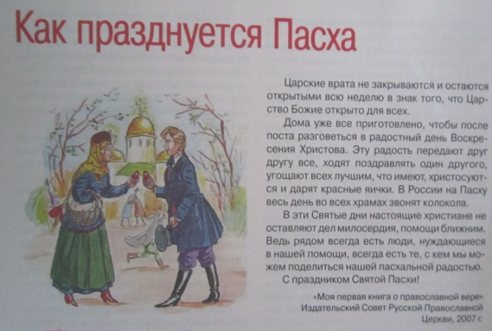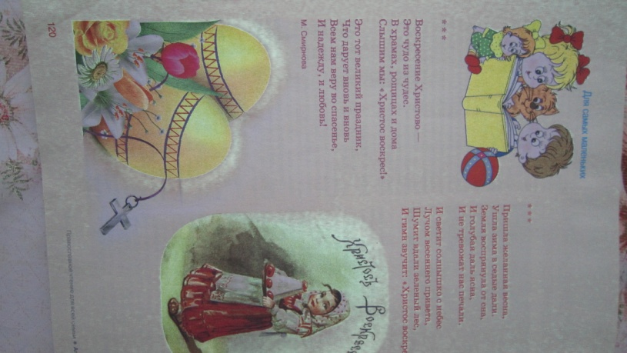
В ходе этого мероприятия родители совместно с детьми создали плакаты о праздновании Пасхе. Приняло участие 5 семей.
Создание альбома «Наши пасхальные традиции»

Встреча со служителями церкви Иоанна Богослова.
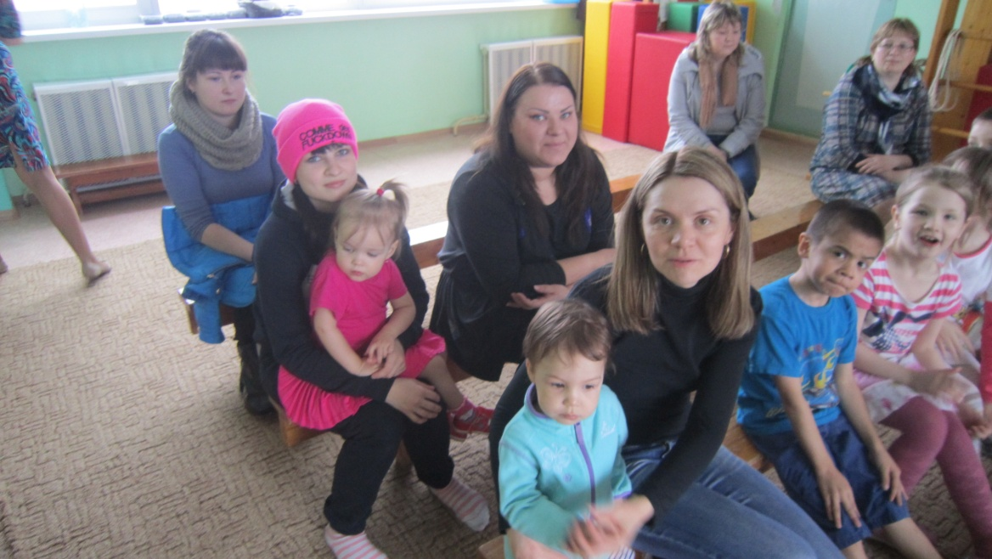
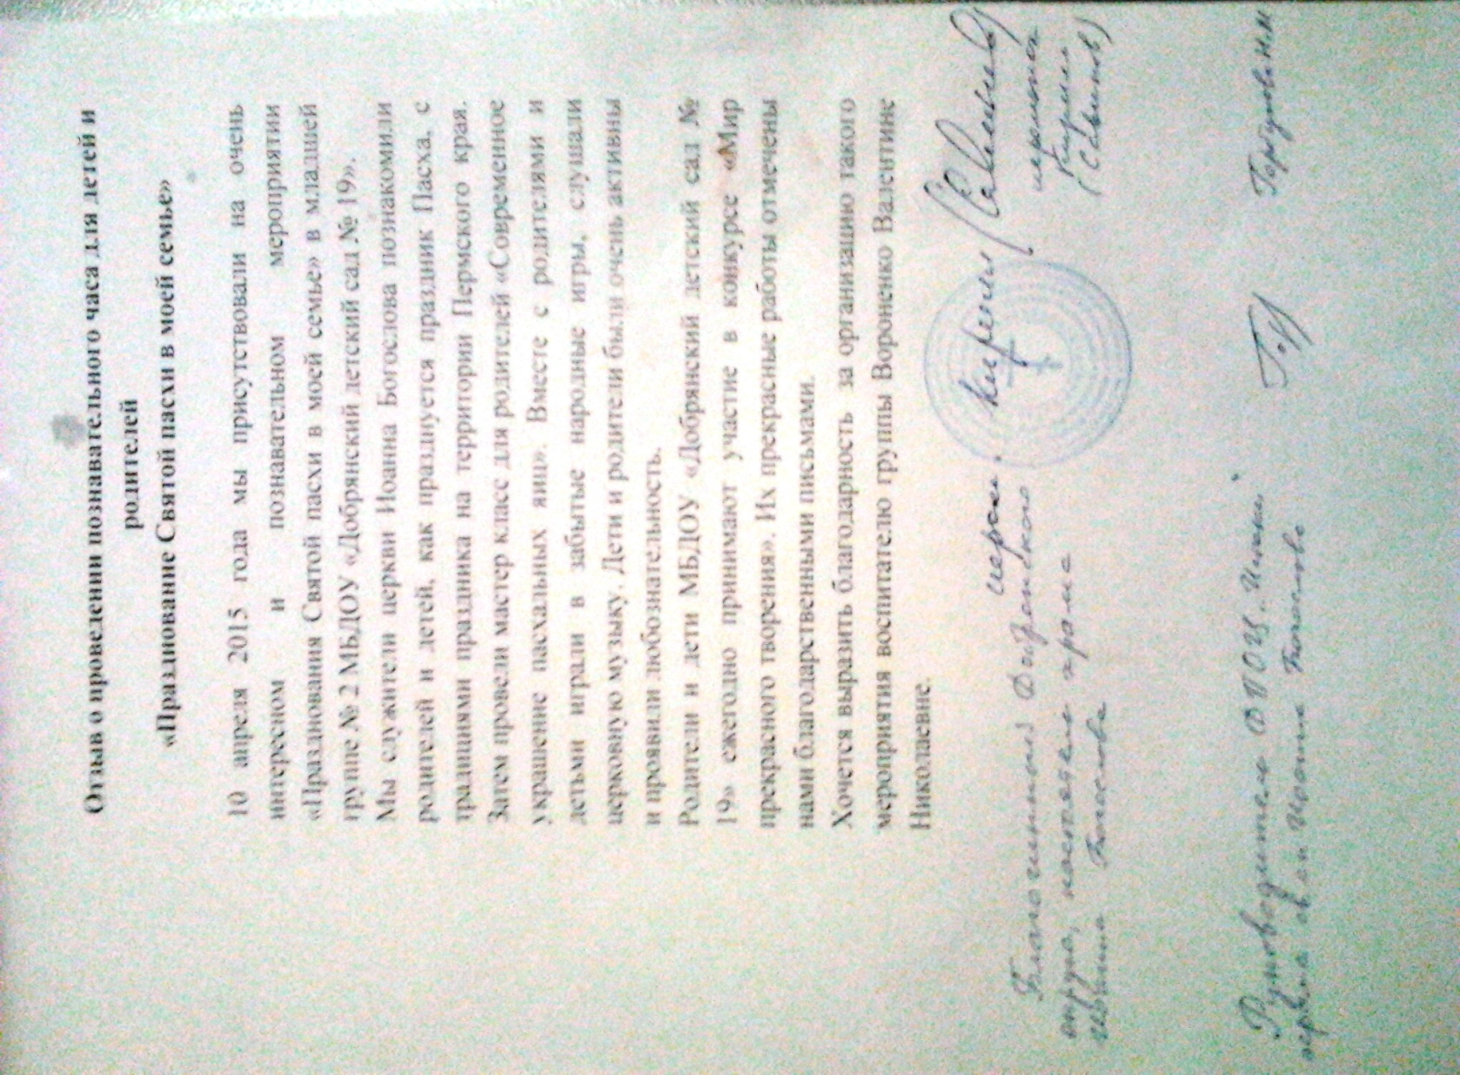
На встречи служители рассказывали, что такое Пасха и как её празднуют. Родителям и детям было очень интересно. Приняло участие 9 семей.
Продуктивная деятельность родителей и детей «Изготовление поделок ко дню Пасхи»
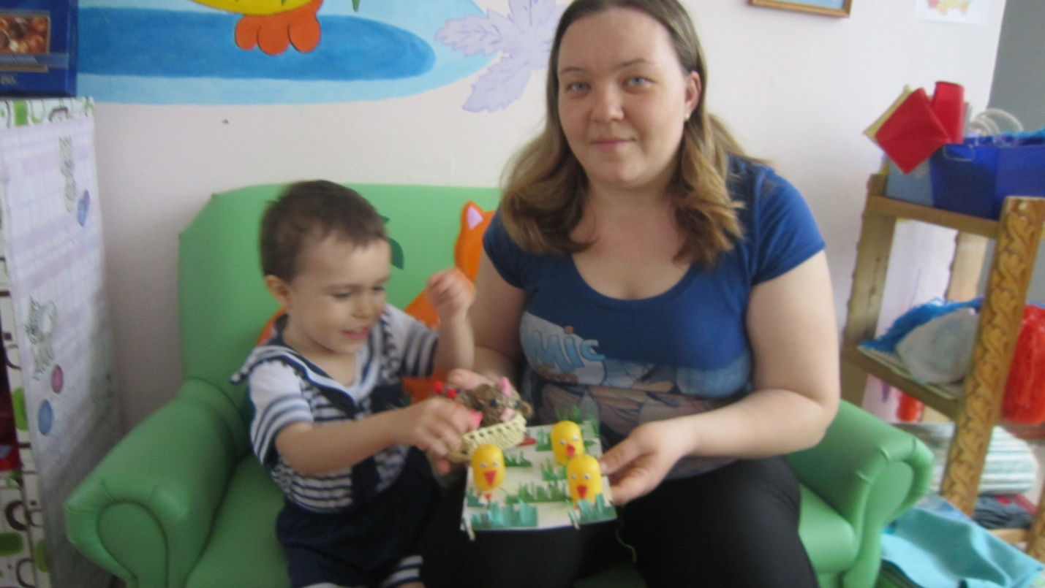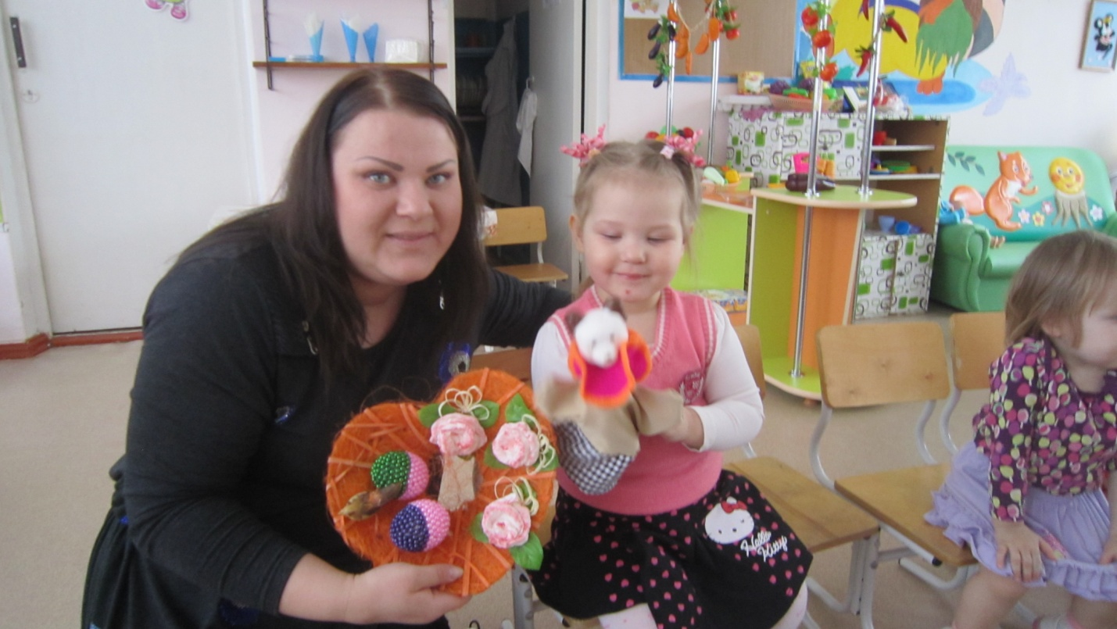
Поделки выполнены из разной техники: аппликация; папье - маше. Приняло участие 11 семей.

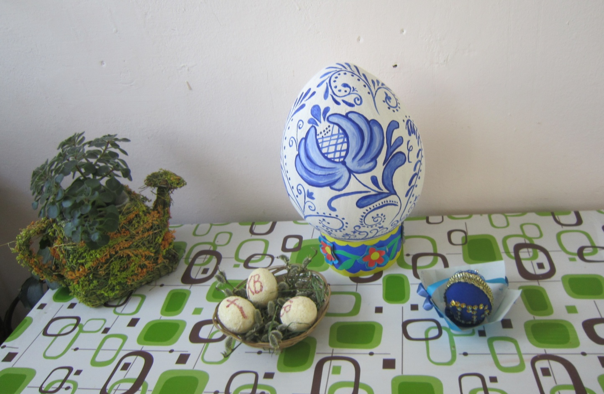
Участие семей воспитанников во всероссийских и муниципальных конкурсах « Мир прекрасного творения»
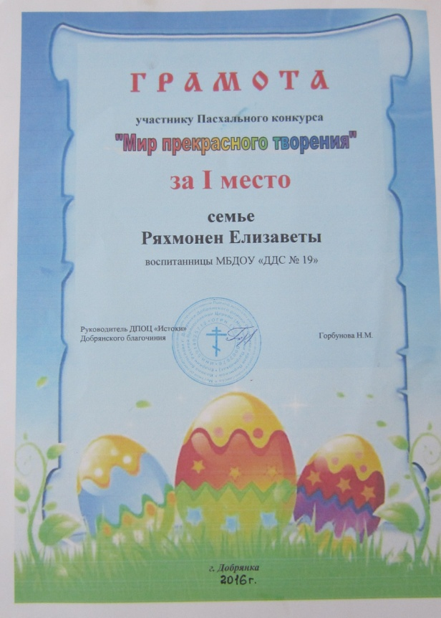
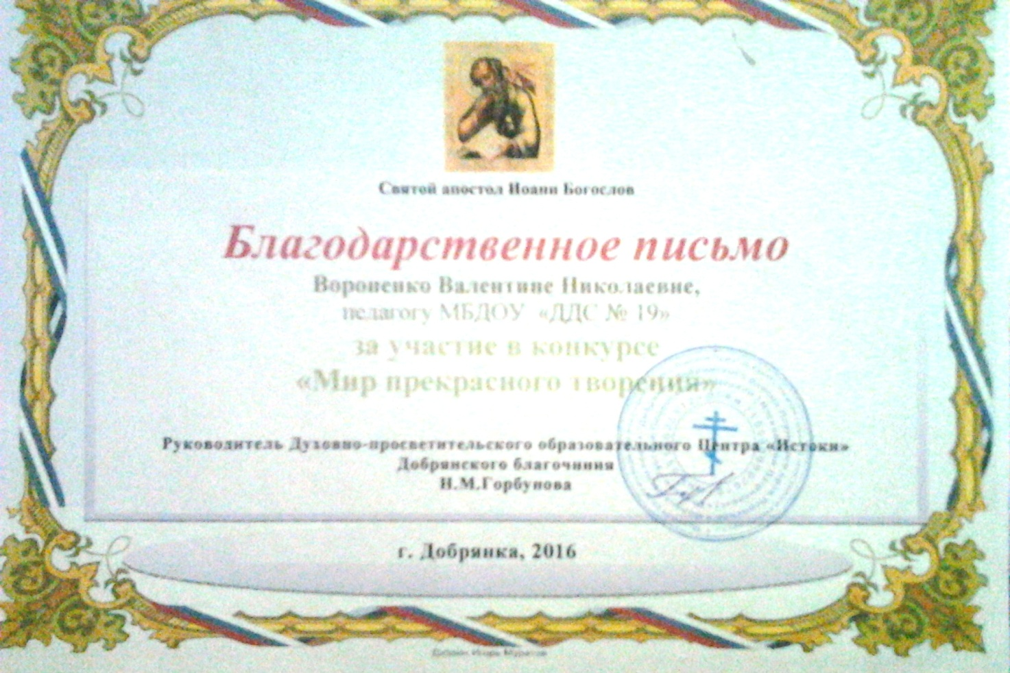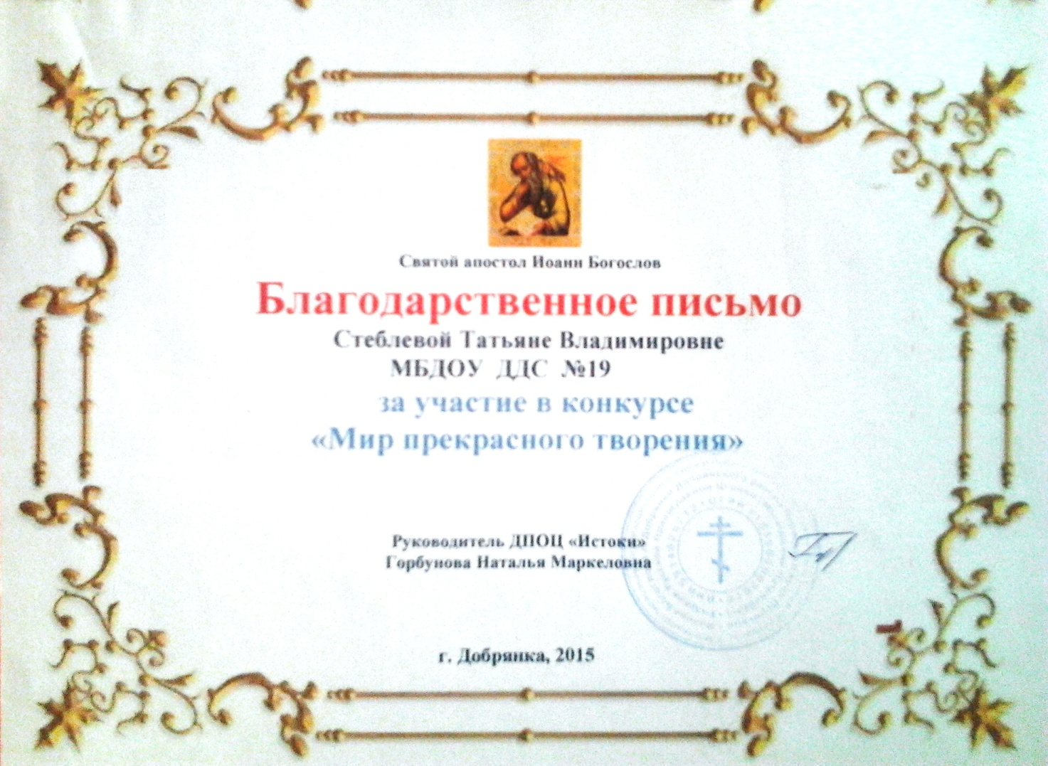

Мастер класс родителей « Современное украшение пасхальных яиц»

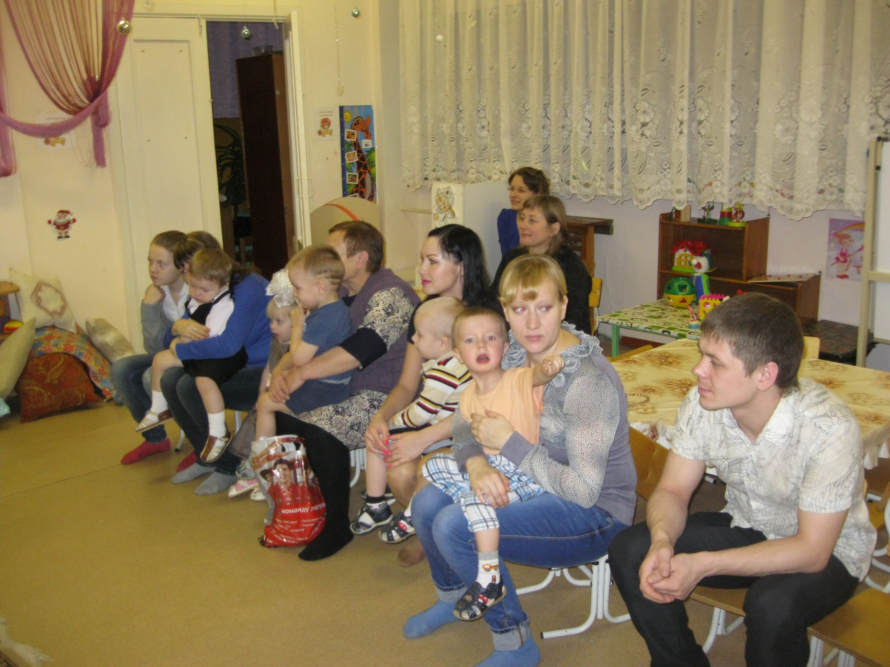 | 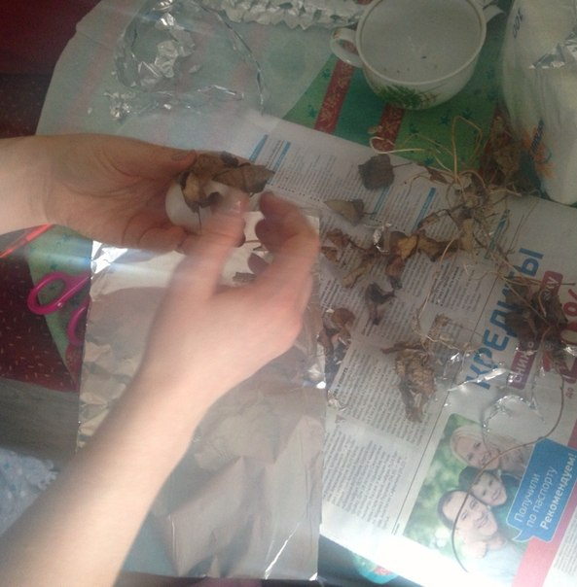 | 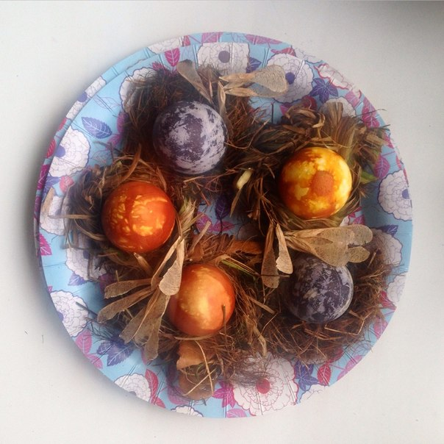
В ходе реализации проекта был проведён мастер класс для родителей « Современное украшение пасхальных яиц».
На этом мастер классе воспитатели и родители делились между собой, как они украшают пасхальные яйца на Пасху. Оригинальная форма проведения мастер класса очень понравилась родителям. В мастер-классе приняло участие 15 семей.

Результат:
итоговое анкетирование родителей

В итоговом анкетирование приняло участие 17 семей.
Проанализировав результаты итогового анкетирования, было выявлено: « Существуют ли в вашей семье, семейные традиции» на ответ «да» ответило 15 семей, а на ответ «нет» 2 семей. Как первоначальном анкетирование ответило « да» только 8 семей.
« Проживаете ли вы в семье совместно с родителями и старшими членами семьи ответ «да» сказали 5 семей, а ответ «нет» сказали 12 семей. Изменений в этом вопросе с первоначальным анкетированием нет.
« Есть ли в вашей семье семейные увлечения» ответ «да» сказали 15 семей, а ответ « нет» 2 семьи. Как в первоначальном анкетирование ответ «да» сказали 8 семей, а ответ « нет» 9 семей.
В ходе проделанной работы были достигнуты следующие результаты:
- представление родителей о семейно-бытовых традициях и обычаях народов Российской Федерации;
- положительно-эмоциональное отношение участников проекта к своей семье, гордость за свою семью, бережное отношение к семейным традициям;
- развитие творческих способностей детей и родителей и пробуждение в них стремления к самосовершенствованию;
- повышение общественной роли семьи как первого наставника ребенка в процессе духовно-нравственного воспитания;

Список литературы:
1. Коломейченко Л.В. «Дорогою Добра» Концепция и программа социально-коммуникативного развития и социального воспитания дошкольников.
2. Приказ «Об утверждении федерального государственного стандарта дошкольного образования» от 17.10.2013г. № 1155.
3. http://russian-traditions.ru/pasxa/: Русские обычаи
4. http://paskha.gatchina3000.ru/: Пасха - Источник радости Светлое Христово Воскресение
5. http://www.pravmir.ru/: Православие и мир

